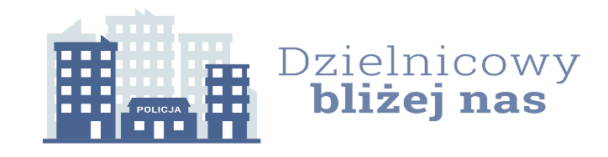

Informacja z realizacji działań priorytetowych dla rejonu służbowego nr III
na okres od 01.01.2024 r. do 30.06.2024 r.

1. Charakterystyka zdiagnozowanego zagrożenia w rejonie służbowym.

Z uzyskanych informacji od mieszkańców Rososzy jak również z własnych spostrzeżeń wynika,
że wieczorami w rejonie stadionu przy OSP Rososz dochodzi do dewastacji i niszczenia mienia użytku publicznego. Niszczone są krzesełka na trybunach oraz elementy ogrodzenia stadionu.

2. Zakładany cel do osiągnięcia.

Wyeliminowanie powyższego zjawiska , poprzez oddziaływanie prewencyjne oraz wyciąganie konsekwencji prawnych wobec sprawców wykroczeń.

3. Proponowane działania wraz z terminami realizacji poszczególnych etapów/zadań.

- rozmowy z mieszkańcami Rososzy korzystających z terenu stadionu na temat poprawnego korzystania
z urządzeń termin realizacji do końca czerwca 2024 r.
- opracowanie i przesłanie pisma do OSP Rososz oraz klubu piłkarskiego Amator Leopoldów -Rososz celem ustalenia spotkania z osobami odpowiedzialnymi za porządek na terenie stadionu- do końca stycznia 2024 roku
- spotkania w Szkołach Podstawowych w Rososzy i Leopoldowie w okresie od 1 stycznia do 30 czerwca 2024 roku – pogadanka na temat konsekwencjach nieletnich za niszczenie mienia publicznego

4. Podmioty współpracujące w realizacji działania priorytetowego, wraz ze wskazaniem planowanych przez nie do realizacji zadań.

- Szkoły Podstawowe w Rososzy oraz Leopoldowie – pogadanka z uczniami o odpowiedzialności prawnej nieletnich.
- OSP Rososz – spotkanie informacyjne na temat prawidłowego korzystania z terenów przy stadionie
w Rososzy.

5. Proponowany sposób przekazania społeczności rejonu informacji o działaniu priorytetowym.

- informowanie mieszkańców podczas służby obchodowej .
- udział dzielnicowego podczas spotkań, debat z lokalną społecznością.
- umieszczenie informacji na stronie internetowej KPP Ryki.

sierż. szt. Damian Jędrys

